附件1
- 找到“河南信息工程学校”官网，点击进入。
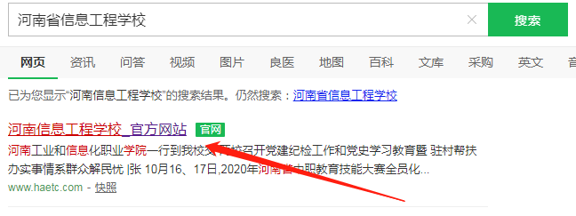
- 打开官网，找到“智慧校园”，点击进入。

- 登录成绩查询系统。

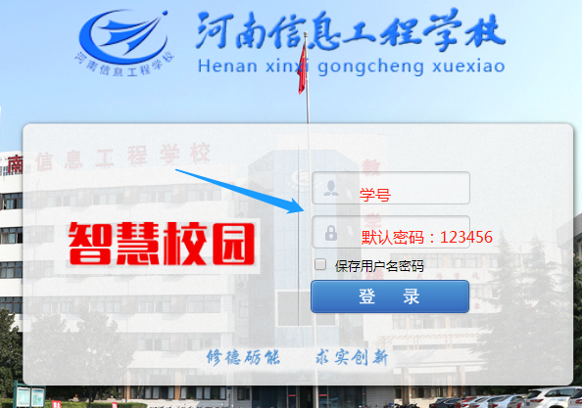
注意：如密码自行变更过，填写变更后密码
- 登录成功后，找到“教务系统”，点击进入。
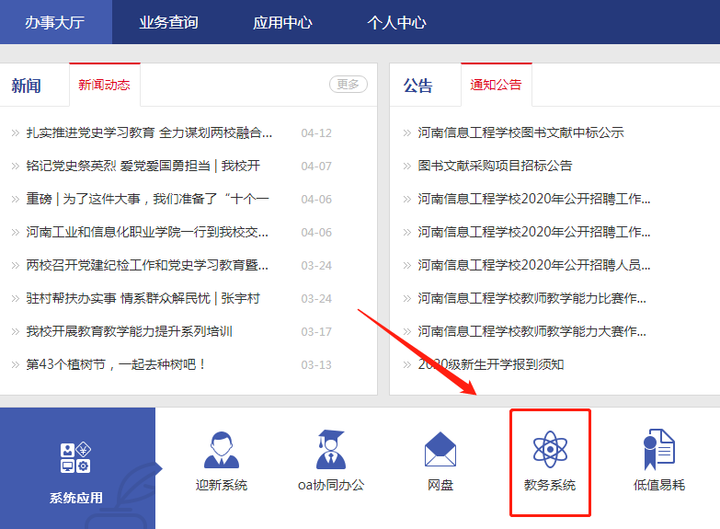
- 进入系统后依次单击左侧栏“成绩管理”、“成绩查询”，即可进行成绩查询。
